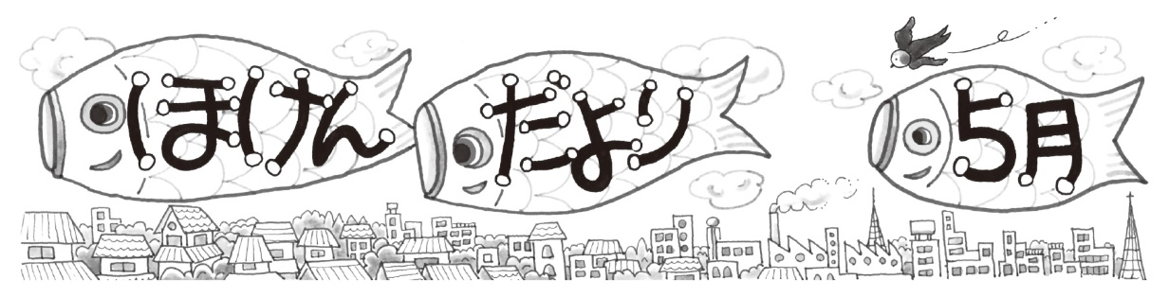

令和5年５月１日

No.2

保健室

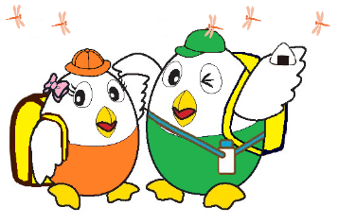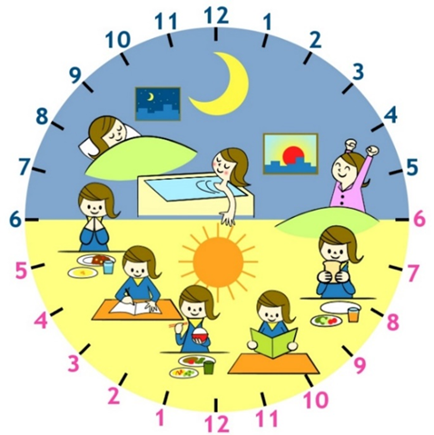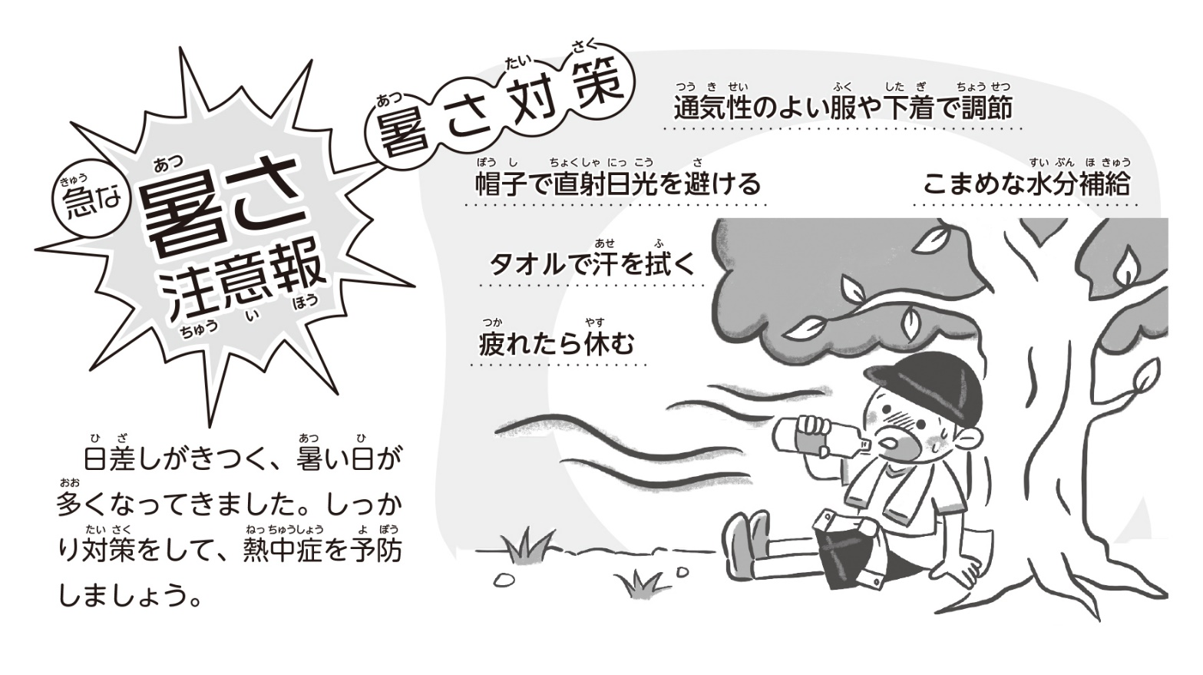

**チェックしてみよう！！**

□すっきりがさめた

□ごはんをべた

□うんちがでた

□をべた

□にてあそんだ

□13みがきをした

□おてつだいをしてをかした

□はおふろにってゆっくりした

□10までにた

みんなはどれくらいチェックができたかな？？

に4が、5になりましたね。もずつになるをはじめています。を乗り切れるようにふだんからリズムを。そして、いいでことができるようにしましょう。

なからだでをむかえよう！

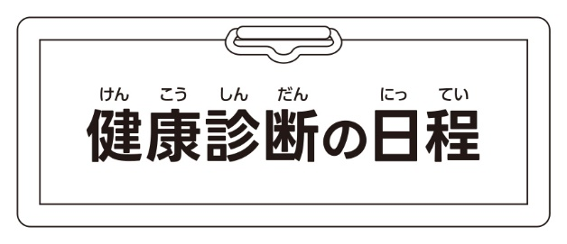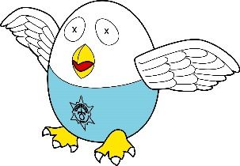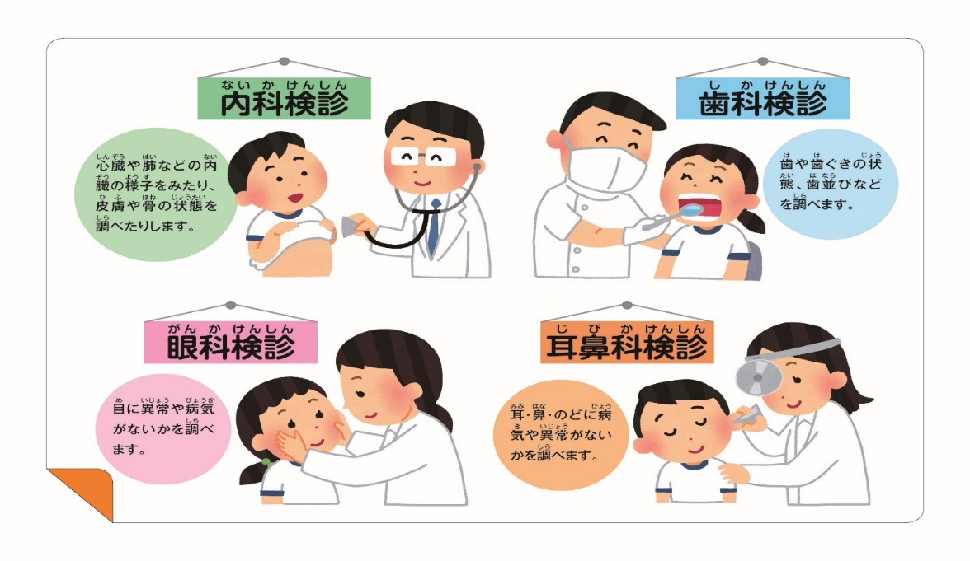

　日頃よりお子様の体調管理へのご協力をいただき、ありがとうございます。また、健康観察アプリ「リーバー」での検温・健康管理への入力ありがとうございます。出席確認も兼ねておりますので、朝に入力した出欠と変更がありましたら、再度入力していただくか、学校へ電話連絡をしていただきますようお願いいたします。土日・祝日及びゴールデンウィーク中も入力をしていただきますようよろしくお願いいたします。

新型コロナウイルス感染症の５類移行に伴い、さまざまな変更点がございます。後日ほけんだより増刊号を発行しますので、詳細につきましてはそちらでお知らせいたします。

今後もお子様の心身の健康のことに関して何かございましたら、いつでもご相談ください。

ってなにをするの？

4年生のみなさん

　4年生を対しょうに５月１２日(金)の2時間目に保健室で色覚けんさを行います。色覚けんさとは、色の見えにくさはないかを調べるものです。希望者のみのけんさなので、けんさを希望する人は保護者の方と相談して色覚けんさ申こみ書をたんにんの先生にてい出してください。色覚けんさについてわからないことがあれば保健室の先生に聞いてください☺

5・6ののです。によるですので、なるべくそのにようにしましょう。